*Шевченко Владислав Володимирович, ПЗ-22-1*

**Лабораторна робота №3**

**Частина 1**

Запустимо віртуальний ПК. Відкриємо консольний застосунок Command Prompt від імені адміністратора.

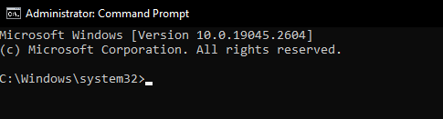

Використаємо команду *“cd C:\Users\Vladyslav\Documents”*, аби далі створити необхідні папки саме в папці Documents користувача Vladyslav.

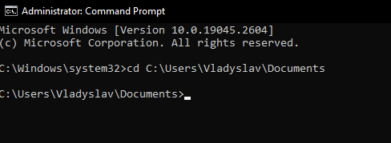

Використовуючи команду mkdir, створимо дві команди для створення необхідної за умовою структури папок *“mkdir "Labs\PZ-22-1\Shevchenko Vladyslav Volodymyrovich\Command Prompt\Hidden Folder"”* та *“mkdir "Labs\PZ-22-1\Shevchenko Vladyslav Volodymyrovich\Command Prompt\Public Folder"”*.

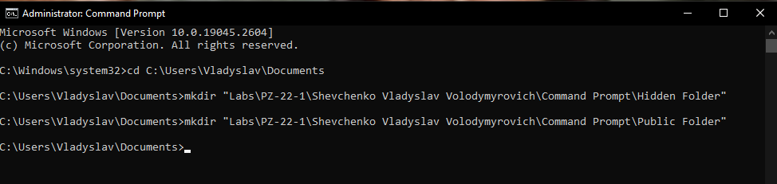

Таким чином, отримаємо необхідну структуру з початком в папці Documents.

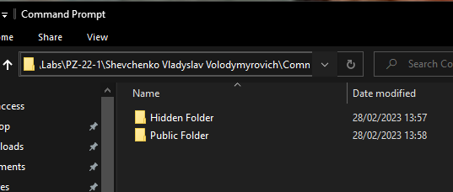

Використаємо команду attrib з параметром +h для зміни атрибутів видимості папки “Hidden Folder” з публічної на приховану командою “ attrib +h *"C:\Users\Vladyslav\Documents\Labs\PZ-22-1\Shevchenko Vladyslav Volodymyrovich\Command Prompt\Hidden Folder"”*, одразу перевіримо наявність необхідного атрибуту командою *“attrib "C:\Users\Vladyslav\Documents\Labs\PZ-22-1\Shevchenko Vladyslav Volodymyrovich\Command Prompt\Hidden Folder"”*.

Як бачимо за наявністю літери H в консолі, атрибут наявний.

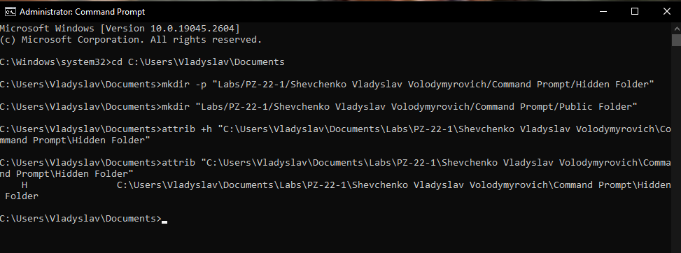

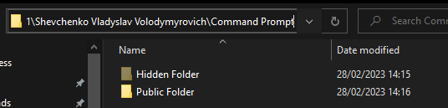

Виведемо на екран консолі допомогу з використання команди xcopy за допомогою команди *“xcopy /?”*.

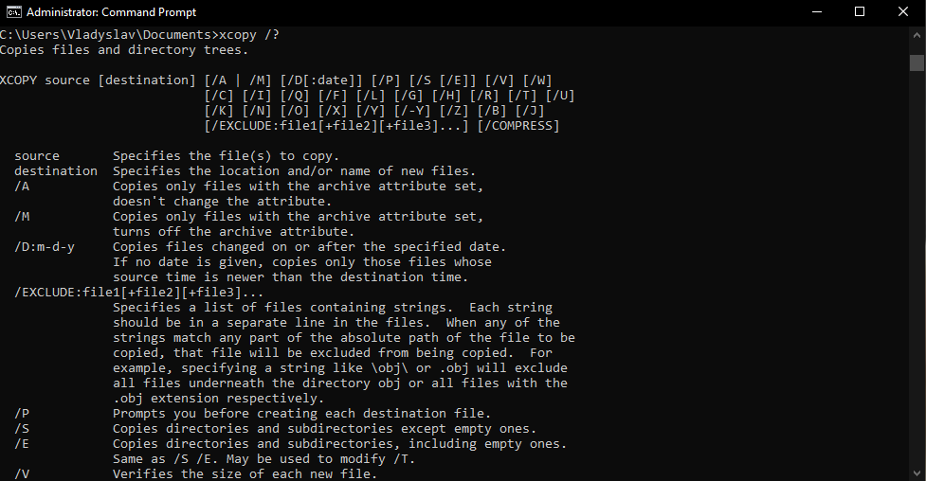

Створимо файл “copyhelp.txt” в папці “Public Folder”.

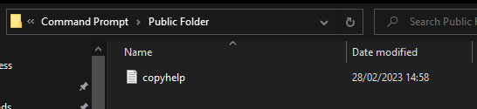

Копіюємо виведені в консоль командою *“* *xcopy /? > "Labs\PZ-22-1\Shevchenko Vladyslav Volodymyrovich\Command Prompt\Public Folder\copyhelp.txt" ”* дані та вставимо текст в файл copyhelp.txt.

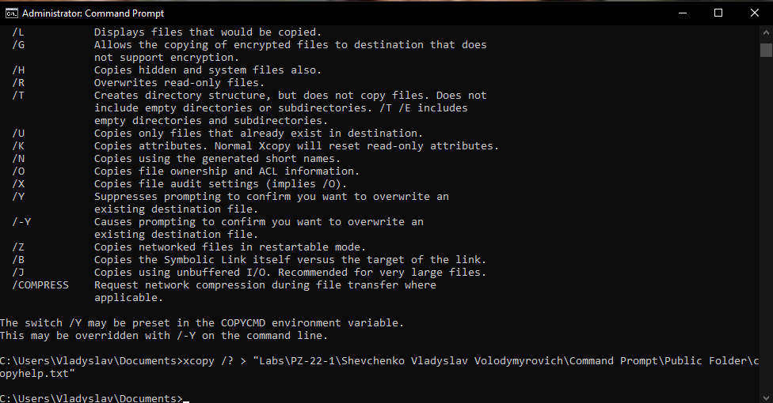

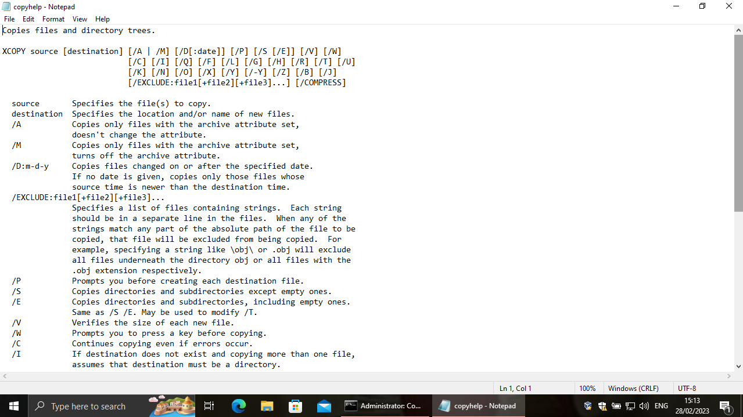

Використовуючи команду xcopy, за допомогою команди *“xcopy "Labs\PZ-22-1\Shevchenko Vladyslav Volodymyrovich\Command Prompt\Public Folder\copyhelp.txt" "C:\Users\Vladyslav\Documents\Labs\PZ-22-1\Shevchenko Vladyslav Volodymyrovich\Command Prompt\Hidden Folder\copied_copyhelp.txt" /h”* скопіюємо файл copyhelp.txt та вставимо в папку Hidden Files, водночас змінюючи назву файлу на copied_copyhelp.txt.

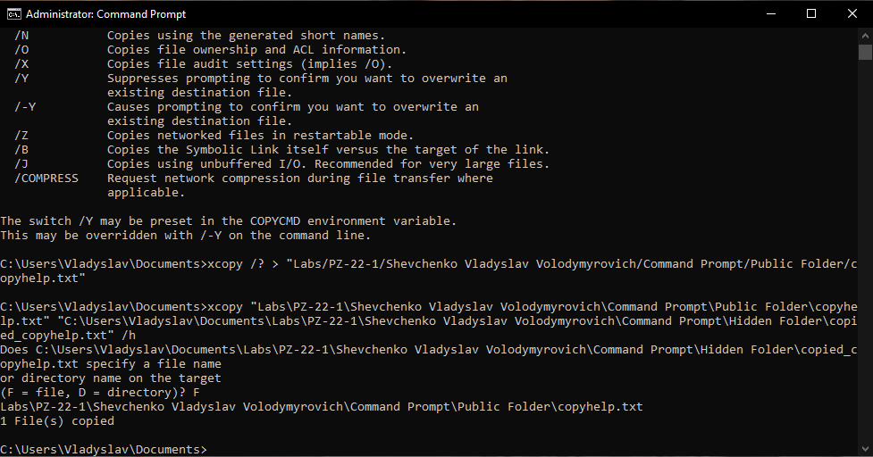

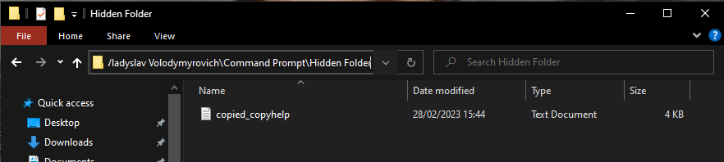

Створимо batch-файл, що створюватиме папку batch в папці Shevchenko Vladyslav Volodymyrovich, та копіюватиме туди папки Hidden Folder та Public Folder з усім їхнім змістом, назвемо його copypaste.bat. Файл матиме наступний код:

*“cd "C:\Users\Vladyslav\Documents\Labs\PZ-22-1\Shevchenko Vladyslav Volodymyrovich"*

*mkdir batch*

*xcopy "Command Prompt\*.*" "batch" /s /y /i /k /h /e”*

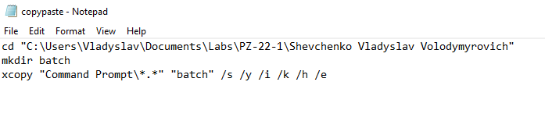

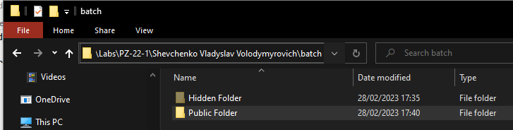

Створимо batch-файл, що відкриватиме файл зі звітом в новому вікні та очікуватиме на його закриття, назвемо його zvit.bat. Файл матиме наступний код:

*“"E:\Media\Word\AK Lab3 Shevchenko V..docx" /wait”*

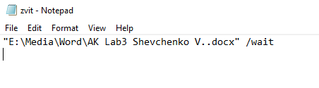

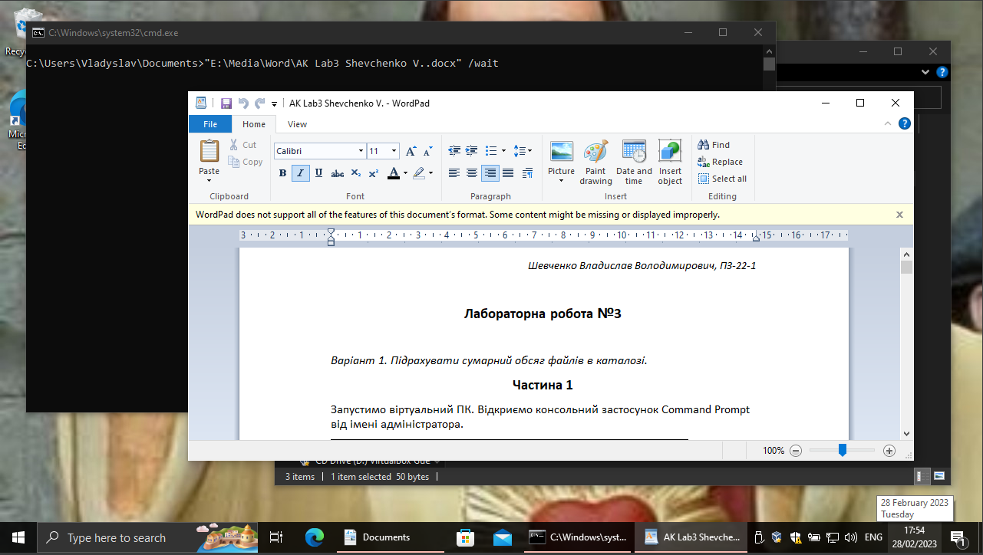

**Частина 2**

*Варіант 1. Підрахувати сумарний обсяг файлів в каталозі.*

Напишемо batch-файл, що відповідає вимогам варіанта та критеріям оцінювання:

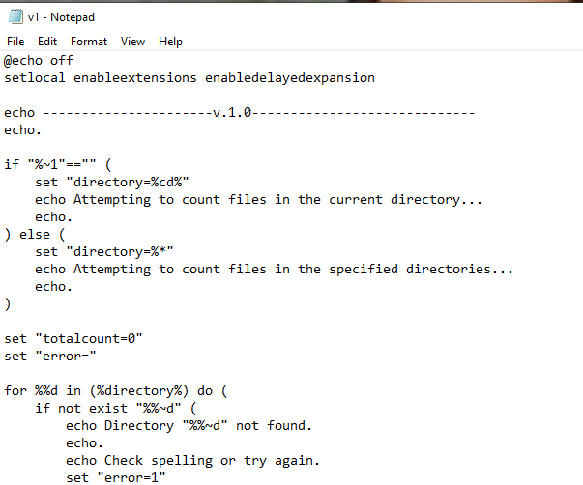

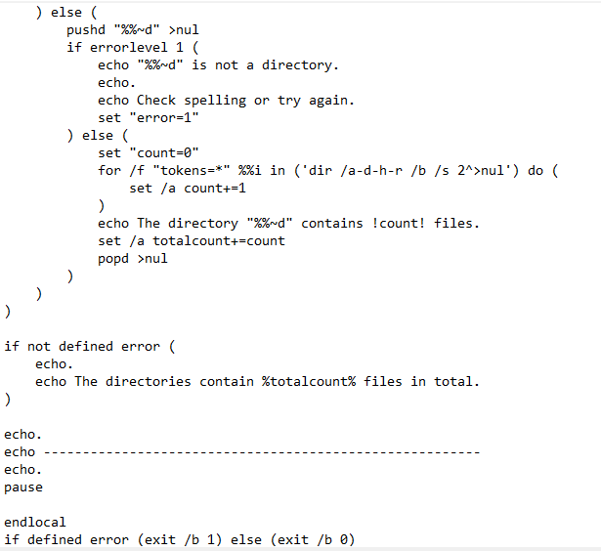

--------------------------------------------------------------------------------------------------------------------------

Використаємо ”@echo off” для запобігання відображення системних повідомлень в консолі при активації скрипту.

Локалізуємо змінні “enableextensions” і “enabledelayedexpansion” для роботи елементів коду.



Додаймо перевірку на наявність параметрів при виклику скрипту через if/else з відповідними повідомленнями для кожного з сценаріїв, завдяки “=%*” додаймо підтримку кількох або більше значень в параметрах, та можливість передавати значення через параметри в цілому.

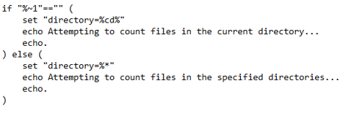

Ініціалізуємо змінні “totalcount” і “error” для підрахування загальної кількості файлів і менеджменту помилок, відповідно, присвоїмо першій значення 0.



Відкриємо цикл для ітерацій через каталоги, додаймо першу умову-виключення на випадок, коли каталог, заданий через параметри, не існує.

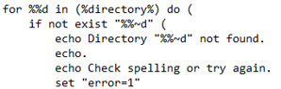

Додаймо інструкційні повідомлення, присвоїмо змінній “error” значення 1, що зупинить роботу коду з помилкою, активуючи код завершення “exit /b1” в кінці файлу.



У випадку, якщо об’єкт з зазначеним в параметрах ім’ям існує, перейдемо до наступної перевірки через else, на тип вказаного об’єкта:

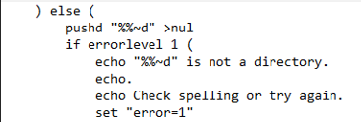

Поточний каталог змінюється на вказаний в параметрах за допомогою “pushd >nul” для подальшої математики з підрахуванням кількості файлів, і одразу ж перевіряється умовою if/else на наявність помилки рівня 1 і вище, що з’являтиметься, якщо вказаний об’єкт не є каталогом а, наприклад, файлом.

Додаймо інструкційні повідомлення, присвоїмо змінній “error” значення 1, що зупинить роботу коду з помилкою, активуючи код завершення “exit /b1” в кінці файлу.



У випадку, якщо вказаний об’єкт все-ж таки є каталогом, перейдемо до основної функції роботи скрипту через else:

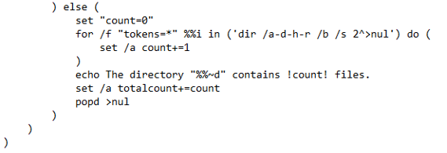

Ініціалізуємо змінну “count” для підрахунку кількості файлів індивідуального для кожного каталогу, переданого за параметрами, присвоїмо їй значення 0.

Враховуючи атрибути файлів (архівний, прихований, тільки читання), можливу наявність під-каталогів і прибираючи можливі системні повідомлення під час виконання циклу, додаватимемо до поточного значення змінної “count” кожного з вказаних в параметрах каталогів 1, фактично збільшуючи значення з кожним знайденим в каталозі файлом.

Після завершення циклу, виводимо інформаційне повідомлення про кількість файлів в конкретному каталозі, вказаному в параметрах, додаймо до значення змінної “totalcount” значення “count” для цього каталогу.

Нарешті, використаємо “popd >nul” для повернення поточного робочого каталогу до початкового, завершимо розпочатий цикл.

Перевіримо на наявність помилок під час виконання процесу, якщо їх немає, виводимо загальну кількість файлів в усіх каталогах, вказаних в параметрах.

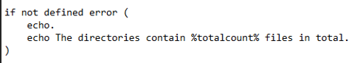

Нарешті, делокалізуємо змінні “enableextensions” і “enabledelayedexpansion”, додаймо коди завершення скрипту.



--------------------------------------------------------------------------------------------------------------------------

Протестуємо написаний скрипт. Для початку, запустимо його подвійним натиском на ЛКМ, побачимо такий результат:

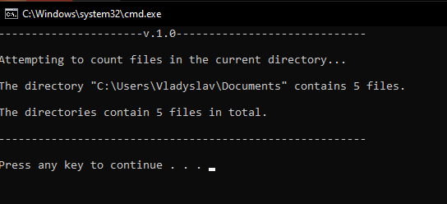

Переконаємося в коректності результату (скрипт не враховує сам себе задля виведення більш актуальних та бажаних користувачем даних):

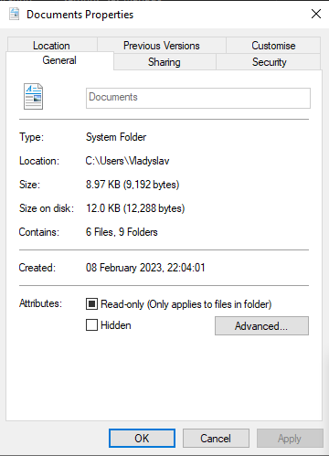

Спробуємо викликати скрипт через консоль, передавши через параметри поточний каталог і каталог ”Test Folder”.

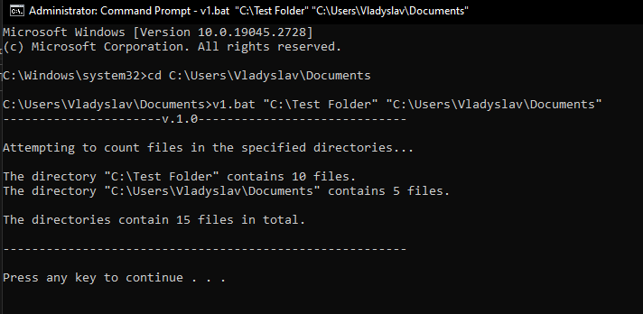

Як бачимо, результати виведено коректні:

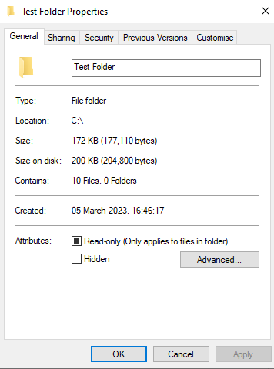

Файли в певних прихованих каталогах каталогу Document також враховуються, що означає правильну роботу коду на врахування атрибутів:



Тепер, перевіримо роботу альтернативних кодів завершення та ідентифікації помилок при введенні.

Спочатку, спробуємо передати через параметри шлях до каталогу, що не існує:

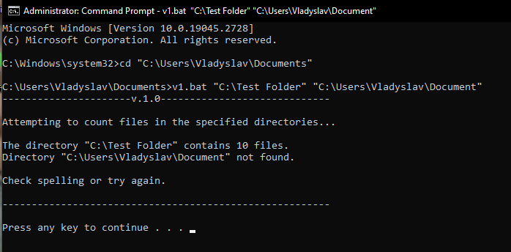

Програма знаходить кількість файлів в існуючому каталозі, виводить помилкове повідомлення щодо другого, і тому не рахує загальну кількість файлів в обох каталогах. В результаті, скрипт завершується альтернативним кодом завершення “exit /b 1”.

Тепер, спробуємо зазначити в одному з параметрів шлях не до каталогу, а до файлу:

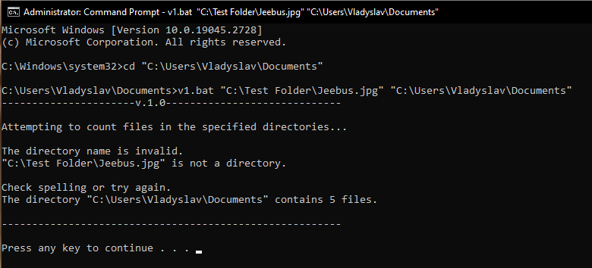

Отримаємо відповідне повідомлення, код завершиться альтернативним кодом завершення “exit /b 1”.

--------------------------------------------------------------------------------------------------------------------------

Висновок: я навчився основам роботи в середовищі командної строки Windows, навчився створювати і використовувати batch-файли в дослідницьких та користувацьких цілях.